 01 Ocak 2015

DPÜ ÖĞRENCİLERİ KUTSO BAŞKANI NAFİ GÜRAL İLE BULUŞTU

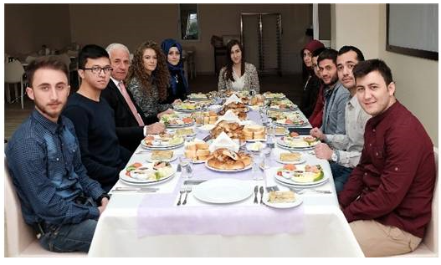

Dumlupınar Üniversitesi (DPÜ) Ekonomi Topluluğu öğrencileri, [Kütahya](http://www.milliyet.com.tr/kutahya/) Ticaret ve Sanayi Odası (KUTSO) Başkanı Nafi Güral ile kahvaltıda bir araya gelerek, iş dünyasında başarıya ulaşmak için tavsiyelerini aldı.  
Kütahya Seramik’te düzenlenen kahvaltıda KUTSO Başkanı Nafi Güral ile bir araya gelen DPÜ Ekonomi Topluluğu öğrencileri, 50 yılı aşkın tecrübelerini ve tavsiyelerini dinledi.  
Sohbet buluşmasına gelen öğrencileri bizzat karşılayan Güral, [eğitim](http://egitim.milliyet.com.tr/) yıllarına dair hatıralarını paylaşarak, kendi yaşamından örnekler anlattı. Güral, ayrıca iş yaşamına başladığı yıllarda karşılaştığı zorlukları, bu zorluklarla mücadele ederek işini nasıl büyüttüğünü ve nasıl marka haline geldiğinden söz etti.  
Güral, öğrenciler ile sohbetinde şunları söyledi: “Okul yıllarımda maddi durumu iyi olmayan bir ailenin çocuğuydum. Babam ticaretle uğraşırdı, okulun tatil günlerinde, babamın yanına giderek, ona işyerinde yardımcı olmaya çalışırdım. Hayatım boyunca kendimi geliştirmeyi ön planda tuttum ve babamı örnek aldım. O zamanın şartlarında sosyal faaliyetleryoktu, büyüklerimizin yanında bulunarak onlardan bir şeyler öğrenmeye çalışırdık.Geleceğin iş adamları ve iş kadınları olarak, hiç bir zaman çalışmaktan yılmayın. Her zaman yılmadan çalışıp çabalayarak bugünlere çok zor şartlarda ulaştım. Bir yerlere kademe kademe çalışarak gelinirse, o gelinen noktada kalıcı olunabilir. Kimseden bir şey beklemeden azimle çalışmanızı tavsiye ediyorum. Sosyal aktiviteler insana önemli değerler [Katar](http://www.milliyet.com.tr/katar/), sizler de sosyal faaliyetlerde bulunmayı ihmal etmeyin. Kendi işinizi kurmayı hedef edinin. Çalışmaktan hiçbir zaman yılmayın. İş arayan değil, işte aranan insan olun. Tatil dönemlerinizde çalışarak, iş hayatı konusunda bilgiler edinin ve deneyim kazanın. Yeniliklere açık olun, kendinizi sürekli geliştirin, günün şartlarına uyum sağlayın. Hayatınıza dair hedefler belirleyin ve bunlara ulaşmak için çaba gösterin.”  
KUTSO Başkanı Nafi Güral öğrencilere, gençlerle muhabbet etmeyi ve onlardan bir şeyler öğrenmeyi sevdiğini belirtti ve iyi dileklerini ifade ederek sözlerini tamamladı.(EFE)

http://www.milliyet.com.tr/dpu-ogrencileri-kutso-baskani-nafi-gural-kutahya-yerelhaber-551202/